Тема: Тиск твердих тіл, рідин, газів.
Мета: узагальнити та систематизувати знання про тиск твердих тіл, рідин і газів; розвивати інтерес учнів до вивчення фізики шляхом активізації їхньої пізнавальної діяльності; вчити учнів творчо мислити, швидко і правильно орієнтуватися у нестандартній ситуації, знаходити правильну відповідь та висловлювати її.
Хід уроку
- Вступне слово вчителя
На попередньому уроці ми закінчили вивчення теми „Тиск твердих тіл, рідин, газів”. Сьогодні ми узагальнимо і систематизуємо набуті знання.
Урок ми проведемо незвичайний (не робитимемо записів у зошитах, розміщення ваших робочих місць теж незвичайне) – це буде урок КВК. Наше журі. Стежитиме за правильністю відповідей та оцінювати успіхи кожної команди і кожного учасника зокрема.
- Гра – КВК
- Тур „Привітання”
Отже розпочинаймо змагання кмітливих і винахідливих, тих, хто чимало знає і хоче знати більше. Сьогодні зустрічаються команди „Юні фізики” та „Батискаф”. Запрошуємо команди до привітання. /2 бали/

„Юні фізики”
Продзвенів уже дзвінок,
Всі прийшли ми на урок.
Фізика тепер у нас,
Тому ми прибігли в клас.
Молекули і атоми,
Сили... Тиск... задачі
Коли не знали все це ми –
Чекали нас невдачі.
Сьогодні ж виявим знання
У грі чудовій – КВК
І перемога тих чекає,
Хто знань побільше має.

„Батискаф”
сьогодні в фізичнім зійшлись поєдинку,
хто любить веселе, дотепне, нове,
задачі, завдання... а через годину
журі переможцем когось з нас назве
і щоб нам не випало трохи пізніше,
супернику, наше вітання прийми.
Нехай переможе хто знань більше має,
А краще нехай переможемо ми.

- Тур „Девіз”
Кожна команда представляє свою емблему та девіз(підготовлені вдома). /2 бали/

- Тур „Естафета”
По черзі команди відповідають на запитання, причому жоден з гравців не має права двічі відповідати, а лише передає запитання наступному, так доти, доки всі не дадуть свої варіанти відповідей на запитання. Якщо учасник не знає відповіді, а команда суперник її знає, то може відповісти, заробивши при цьому 1 бал. Зараз кожна команда вибирає по 1 учаснику, які перші відповідатимуть на запитання. Кожна правильна відповідь на своє запитання 2 бали.
  - Чому буря, що валить живі дерева, часто не може звалити сухе дерево?(S_{живого}>S_{сухого})
  - Коли частіше вітер ламає дерева – влітку чи взимку (влітку, бо S більша тому F більша)
  - Як зміниться тиск, який ми створюємо на землю, якщо ми станемо на одну ногу? (збільшиться у 2 рази)
  - Чому по тонкому льоду замерзлого водоймища можна перебиратись плазуючи, але небезпечно йти ногами? (бо плазуючи буде більша площа)
  - Чому плечові ремні рюкзака роблять досить широкими. (менший тиск)
  - Чому овес у сильний вітер не так вилягає, як жито або пшениця? (не росте колосками і має меншу площу)
  - У якому випадку цирковий артист, що лягатиме на цвяхи відчуває менший біль, коли цвяхів менше, чи більше? (більше)
  - Як зміняться покази барометра, якщо його опустити в шахту (збільшаться)
  - Трубці рідинного барометра можна надати різної форми, чи зміниться від цього висота стовпчика ртуті у ній? (ні)
  - Гази і рідини підлягають закону ... (Паскаля)
  - Прилад для вимірювання тиску більшого чи меншого за атмосферний (манометр)
  - Чому не провалюється дах будинку, хоча сила атмосферного тиску, яка діє на його поверхню дуже велика (велика площа, тому тиск малий, хоча сила велика)
  - Як зменшити тиск, який ми створюємо на землю? (стати на одну ногу)
  - Як збільшити тиск, який ми створюємо на землю? (лягти на землю)
- Тур „Пояснення демонстрацій” /до 4 балів за запиання/
Використовуємо ППЗ навчального призначення „Бібліотека електронних наочностей з фізики 7-9 класи”
    - Про залежність між тиском і площею (цвях і молоток)
    - Про залежність тиску від площі (цеглини на різних гранях)
    - Яке поняття доводить нам цей дослід. Хто його провів уперше? (атмосферний тиск, Торічеллі)
    - Хто перший сформулював дану властивість у вигляді закону? Сформулюйте його. (Паскаль, тиск рідин і газів поширюється у всіх напрямках однаково).
    - Про зв’язок яких величин, ознайомлює нас цей дослід. Який цей зв’язок.(чим більша(менша) густина тим більший(менший) тиск, чим більша(менша) температура тим більший(менший) тиск).
    - як пояснити це явище, яку назву воно має. (гідростатичний парадокс, тиск залежить лише від висоти стовпа рідини а не від її об’єму)
- Тур „Розв’язування ребусів” /до 5 балів/
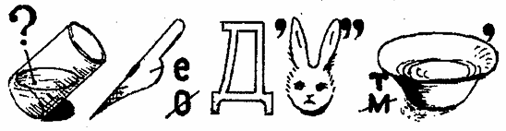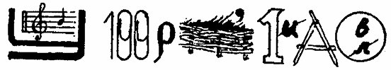

„Рідина передає тиск в усі сторони однаково ”

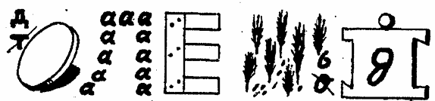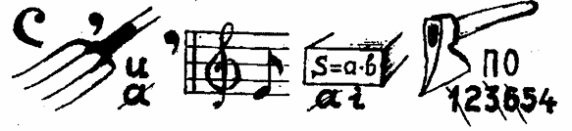

„Тиск залежить від сили і площі опори”
- Підсумок уроку
Журі підраховує бали, набрані командами за кожний тур, і визначає переможця. У цей час учитель коментує внесок у результат учасників, визначає кількість балів, яку набрав кожний учень і виставляє оцінки.
- Домашнє завдання
Учитель пропонує домашнє завдання з метою підготовки до контрольної роботи за темою „Тиск твердих тіл, рідин, газів”.

